**РУКОВОДСТВО ПОЛЬЗОВАТЕЛЯ**

**Назначение программного средства**

PlanetVPN — это программа, обеспечивающая безопасное и анонимное подключение к интернету через виртуальную частную сеть (VPN). Данное руководство поможет вам установить, настроить и использовать PlanetVPN.

**Условия выполнения программного средства**

*Загрузка:* Загрузите установочный файл PlanetVPN с официального сайта [ссылка на официальный сайт]. Убедитесь, что вы загружаете файл с надежного источника, чтобы избежать вредоносного ПО.

*Установка:* Запустите загруженный файл и следуйте инструкциям установщика. Вам может потребоваться принять лицензионное соглашение и выбрать место установки.

*Запуск:* После завершения установки запустите PlanetVPN.

**Эксплуатация программного средства**

*Вход в систему:* При первом запуске вам будет предложено войти в систему, используя ваши учетные данные (email, пароль). Если вы еще не зарегистрированы, вам нужно будет создать учетную запись на сайте PlanetVPN.

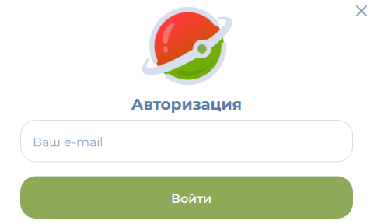

рис.1. Окно авторизации программы

*Выбор местоположения:* PlanetVPN предоставляет множество серверов по всему миру. Выбор сервера в определенной стране может помочь вам получить доступ к контенту, ограниченному географически. Выберите сервер, исходя из ваших потребностей:



рис.2. Выбор местоположения

*Автоподключение:*После выбора Auto сервера вас подключит к случайному серверу



рис.3. Автоподключение

*Подключение:* После выбора сервера нажмите кнопку “Подключиться”. Программа установит VPN-соединение. Успешное подключение обычно отображается изменением цвета индикатора состояния и/или изменением IP-адреса.

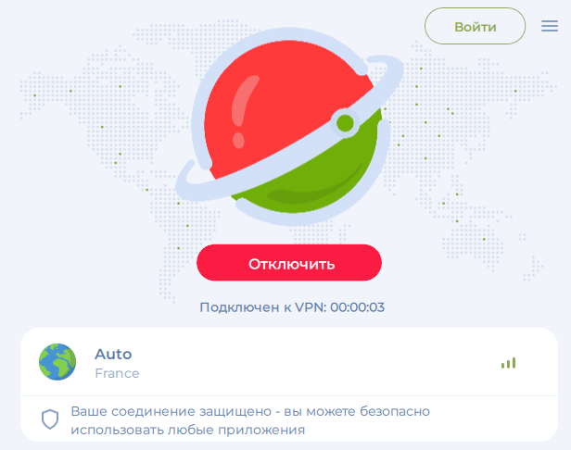

рис.4. Процесс подключения к серверу

PlanetVPN может предлагать дополнительные настройки, такие как:

*Выбор протокола:* Вы можете выбрать протокол VPN, который лучше подходит для ваших потребностей.

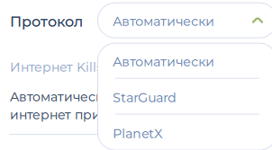

рис.5. Выбор протокола

*Killswitch:* Эта функция прерывает ваше интернет-соединение, если VPN-соединение внезапно прервется.

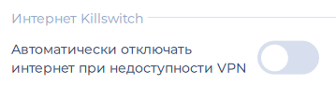

рис.6. Функция killswitch

**Использование PlanetVPN:**

После успешного подключения к VPN-серверу вы можете свободно пользоваться интернетом, наслаждаясь анонимностью и безопасностью.

**Отключение PlanetVPN:**

*Отключение:* Нажмите кнопку “Отключиться”, чтобы разорвать VPN-соединение.

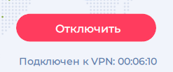

рис.7. Процесс отключения

*Выход из программы:* После того, как Вы закончите сеанс работы с программой, если Вы хотите выйти из «PlanetVpn» кликните на крестик.

**Сообщения пользователю**

Для уверенной и комфортной работы пользователю важно понимать

поведение программы, а программе, в свою очередь, поведение пользователя.

Для информирования и уточнения намерений пользователей в программах

используются сообщения.

При вводе не верного email на форме авторизации выходит

соответствующее сообщение

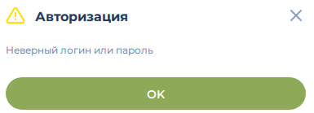

рис.8. Сообщение о вводе не верного логина или пароля